

Dipartimento di Ingegneria Elettrica Elettronica e Informatica

Corso di Laurea in Ingegneria Informatica

Anno 2020

Marco Francesco D’Alessandro

Elaborato finale
Il Semaforo Intelligente

Relatore:
Chiar.mo Giovanni Schembra

To my family, my dog, etc…

Ringraziamenti

Questo è il carattere da usare.
I paragrafi sono già giustificati
Thanks to you all.

Indice

 | Introduzione | 1
 | Capitolo 1 – Smart City | 2
 | 1.1 ICT | 4
 | 1.2 ICT
 | 1.3
 | Capitolo 2 – Questo è il capitolo 2 | 18
 | 2.1.
 | 2.1.1
 | 2.1.3
 | Conclusioni | 111
 | Bibliografia | 115

Introduzione

In un momento storico in cui si ha una crescente urbanizzazione è necessario fare evolvere il concetto di città sia a livello funzionale che strutturale. In particolare, tramite l’ausilio delle nuove tecnologie dell’informazione e della comunicazione (ICT), si cerca di migliorare la qualità della vita dei cittadini ed il loro benessere. E’ cosi che viene introdotto il termine “Smart City”; con esso ci riferiamo a una città vista come un microcosmo di “oggetti” con cui i cittadini possono interagire quotidianamente: trasporti, illuminazione, segnaletica stradale, sensori e molto altro ancora. Ingredienti fondamentali di una Smart City sono quindi la comunicazione e la gestione di una grande mole di dati, entrambi favoriti dall’avvento del 5G. La sfida è quella di ridurre il traffico, l’inquinamento, ottimizzare l’uso delle risorse, utilizzare i dati immagazzinati da tutti gli elementi di una Smart City per creare soluzioni intelligenti che rispondano alle reali esigenze dei cittadini.

Smart City
In risposta agli obbiettivi prefissati nel 2015 dall’Assemblea generale delle Nazioni Unite, le città del futuro vengono ormai progettate quali grandi ecosistemi iperconnessi, costellati di sensori e altri device capaci di raccogliere ed elaborare un’enorme quantità di dati.
Tra i vari fattori alla base del mecato delle smart city troviamo l’aumento dell’urbanizzazione, infatti l’incremento costante degli abitanti delle città e il conseguente aumento della dimensione dei centri abitati portano a dei problemi, tra i quali i cambiamenti ambientali e la scarsità di risorse che possono essere risolti tramite delle soluzioni ‘smart’.
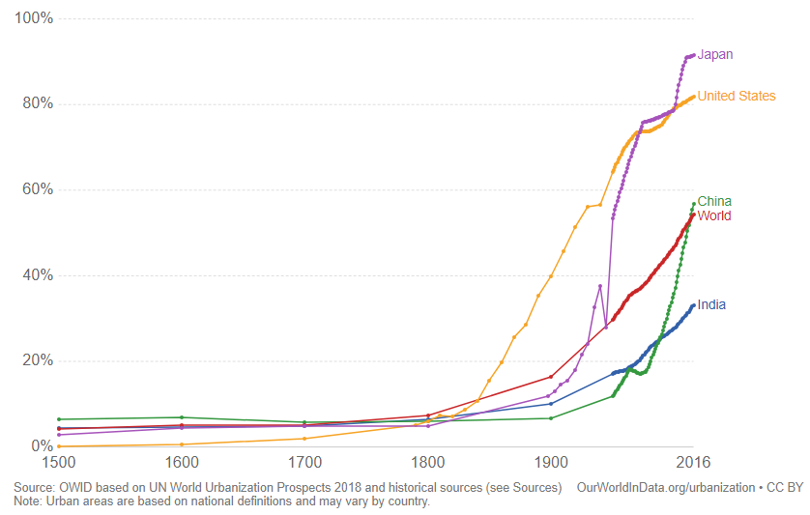
Fig. 1.1: Urbanizzazione negli ultimi 500 anni.

L’etichetta ‘smart city’ dovrebbe allora indicare soluzioni intelligenti che consentano alle città modernet di prosperare, attraverso il miglioramento qualitativo della produttività.
Si possono allora elencare le caratteristiche che una città deve avere per essere classificata come “smart”:

- Utilizzo di una infrastruttura di rete per migliorare l’efficienza politica ed economica e per consentire lo svoluppo sociale, culturale e urbano. Col termine “infrastruttura” ci si riferisce a servizi per il tempo libero, alloggi, ICTs (telefoni cellulari, tv satellitare, computer networks, e-commerce, servizi internet). Questo punto porta in primo piano l’idea di una città completamente connessa come principale modello di sviluppo e di crescita.
- Forte attenzione all’inclusione sociale dei residenti nei servizi pubblici.
- Profonda attenzione al ruolo del capitale sociale nello sviluppo urbano. Una Smart City è una città in cui i residenti sono in grado di usare la tecnologia e di trarne vantaggio da essa.
- Sostenibilità ambientale come importante componente strategico. Infatti in un mondo in cui le risorse si vanno esaurendo e in cui le città basano il loro sviluppo e la loro ricchezza sul turismo e sulle risorse naturali, si rende necessaria l’adozione di strumenti in grado di garantire la sicurezza e l’uso rinnovabile del patrimonio naturale.

1.1 ICT

Le Smart City possono offrire un grande numero di servizi, ma a questo proposito si rende necessaria la creazione e la manipolazione di grandi quantità di dati per cui è richiesta l’esistenza e lo sviluppo di un’infrastruttura ICT ampia, solida e scalabile.
Le ICT nelle smart city permettono di migliorare le prestazioni e l’interattività dei servizi urbani, al fine di ridurre i costi e il consumo di risorse e le applicazioni che si basano su questa infrastruttura sono di supporto a tutti i servizi presenti in una smart city, tra i quali la gestione dei flussi urbani, della sanità, dell’energia.

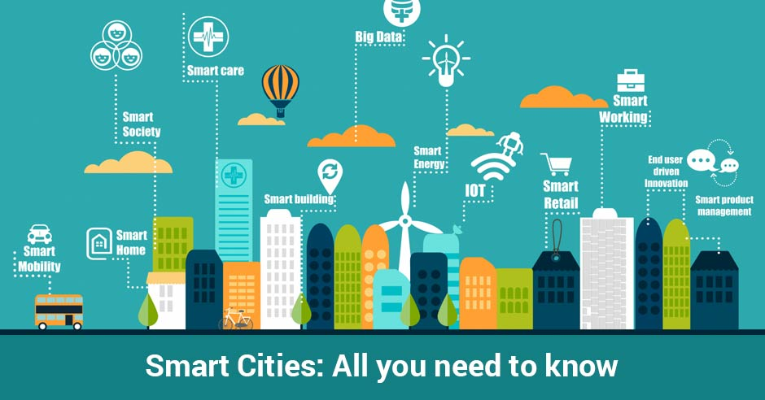
Fig. 1.2: Panoramica dei possibili servizi di una Smart City

______________________
ICT: Information and Communications Technology
L’architettura di rete richiesta deve essere tale da mettere in comunicazione quanti più possibili servizi, per esempio Governativi, Commerciali, Sociali, e questo deve esser fatto in maniera sicura e veloce.
L’infrastruttura di rete viene organizzata in livelli, le applicazioni che forniscono dei servizi lavorano ad alto livello mentre tutti i componenti della rete indispensabili al funzionamento delle applicazioni lavorano a basso livello. Tutta la rete, inoltre, deve essere posta sotto il controllo di un Security System che ne garantisca il funzionamento e la protezione dei dati.

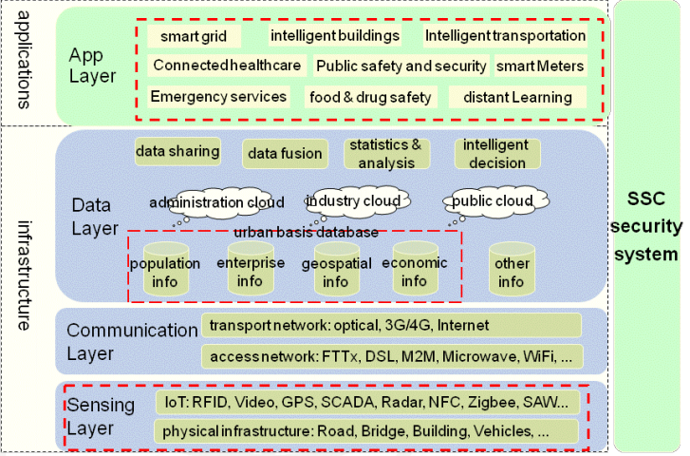
Fig. 1.3: Layered Architecture

Verrà ora data una panoramica dell’infrastruttura di rete, evidenziandone le principali caratteristiche e descrivendone i componenti.

1.1.1 Sensing Layer

Smart Object

Il Sensing Layer consiste in una serie di dispositivi, di solito installati su strade, ponti edifici e veicoli, che raccolgono dati su varie attività e che tramite un collegamento ad internet inviano le informazioni raccolte; esempi sono sensori, termometri, cam e microchip.
Di questi dispositivi, tuttavia, ne possiamo distinguere una categoria, definiti Smart Object, che presentano delle caratteristiche più specifiche: essi sono dei dispositivi di dimensioni di pochi cm cubici e sono equipaggiati con un sensore o un attuatore, un microprocessore, un dispositivo di comunicazione e una fonte di alimentazione; inglobano inoltre parti di una logica applicativa che gli permette di percepire, memorizzare e interpretare cosa accade nel mondo, infine sono proattivi, cioè comunicano tra loro e scambiano informazioni con gli utenti.

Tipologie di Smart Object

Per andare incontro alle richieste computazionali ogni Smart Object viene progettato tenendo conto di tre aspetti chiave.

- Awareness: abilità di uno Smart Object di percepire, interpretare e reagire in relazione agli aventi che si verificano nel mondo fisico.
- Rappresentation: abilità di rappresentazione riferita al modello di programmazione dello Smart Object.
- Interactivity: abilità di uno Smart Object di dare un feedback all’utente.

Il giusto bilanciamento tra queste tre dimensioni dipende dalle richieste dello scenario applicativo; progettazioni più complesse non sono sempre le migliori.

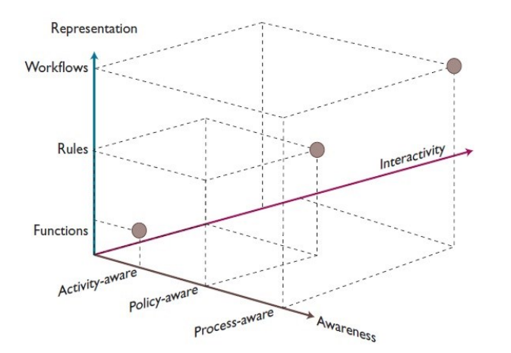
Fig. 1.5: Le tre dimensioni di uno Smart Object

Da un analisi di vari progetti, si nota che la maggior parte ruota attorno a tre tipi di progetti chiavi:

- Activity-Aware Smart Object: memorizza informazioni sull’uso che ne viene fatto.
- Policy-Aware Smart Object: è in grado di interpretare eventi e attività.
- Process-Aware Smart Object: consente la creazione di tool che possono aiutare i lavoratori, attraverso la comunicazione di informazioni sulle attività di lavoro necessarie.

Si possono inoltre stabilire dei criteri per classificare l’intelligenza di uno Smart Object. In particolare, secondo l’Osservatorio Internet of Things del Politecnico di Milano, la base per stimare il livello di intelligenza di uno Smart Object si ha dall’analisi di alcune principali funzionalità, ciascuna delle quali può racchiuderne altre:

- Self-Awareness: rappresenta tutto ciò che riguarda l’oggetto stesso, quindi la presenza o meno di un identificativo digitale, la capacità di conoscere la propria posizione e di monitorare parametri interni all’oggetto al fine di rilevare malfunzionamenti.
- Funzionalità di interazione con l’ambiente: cioè tutte quelle funzionalità che permettono di acquisire dati dall’ambiente, tramite misure di sensing o di metering (le prime relative a variabili di stato, le seconde a variabili di flusso), o quelle relative alla capacità di eseguire comandi impartiti da remoto.
- Funzionalità di elaborazione dati: si riferisce alla capacità di trattare le informazioni raccolte tramite una elaborazione base, ad esempio tramite filtraggio, conversione, crittografia, o tramite una elaborazione avanzata, ad esempio tramite analisi statistiche.
- Funzionalità di connessione: riguarda le diverse capacità dell’oggetto di collegarsi con utenti o con altri oggetti.

IoT

A questo punto si può introdurre il paradigma “IoT”, il quale si riferisce ad un’infrastruttura globale di oggetti “intelligenti” interconnessi tra loro, in grado di fornire connettività anytime ed anyplace sia per gli esseri umani che per le cose.

Il temine “IoT” è stato inizialmente usato da Kevin Ashton nel 1999 ed è divenuto ampiamente utilizzato grazie al lavoro di un gruppo di ricerca, Auto-ID Center, che ha lavorato nel campo del RFID e di altre tecnologie sensoristiche emergenti.
Il dominio tecnologico dell’IoT abbraccia diversi campi di sviluppo, ma poiché il principale interesse è rivolto a degli oggetti intelligenti interconnessi, si può orientare maggiore attenzione verso le tecnologie relative alla comunicazione tra dispositivi oppure alle tecnologie di miniaturizzazione dei circuiti. Sfide importanti saranno:
- Energia: i dispositivi dovranno consumare poca energia, essendo molte volte alimentati a batteria, e ciò porterà allo sviluppo di nuovi protocolli di comunicazione a basso consumo energetico.
- Scalabilità: Una Smart city sarà composta da milioni di dispositivi, e la sfida sarà quella di organizzarli in sotto domini gerarchici, essendo impossibile collegarli tutti ad una stessa rete.
- Standardizzazione: Così come è stato per lo sviluppo di Internet, sarà necessaria la convergenza su un unico modello di riferimento per permettere all’IoT di affermarsi.
- Abbandono dell’approccio tradizionale: Internet come lo conosciamo oggi si basa su dei principi molto semplici, tra cui il principio dell’end-to-end, cioè gestire la complessita della rete solo nei dispositivi finali e rendere la rete a basso livello molto semplice. Con l’IoT questo non sarà sicuramente possibile perché gli end point dell’IoT saranno spesso dispositivi economici e a basso consumo e non potranno utilizzare protocolli complessi come per esempio IP. Inoltre ci sono dei possibili applicativi, quali i sistemi real time di frenatura delle automobili che non possono essere basati su un protocollo best-effort, privo di connessione e inaffidabile come lo è IP per definizione.

______________________
RFID: Radio Frequency Identification
IoT: Internet of Things.

Protocolli di comunicazione utilizzati dai dispositivi appartenenti a questo livello sono per esempio ZigBee e 6LoWPAN.

- Zigbee: basato sullo standard IEEE 802.15.4, rappresenta uno dei principali standard di comunicazione e nasce per l’uso in applicazioni embedded che richiedano un basso transfer rate e bassi consumi. Viene preferito quindi ad altre Wireless PAN come, ad esempio, il Bluetooth, che non è indicato per applicativi a basso consumo. La specifica Zigbee 1.0 è stata approvata il 14 Dicembre 2004 ed è pubblicamente disponibile per gli sviluppatori.

Opera principalmente nelle frequenze ISM a 864 MHz (in Europa), ISM 915 MHz (Stati Uniti) e ISM 2,4 GHz (nel resto del mondo), e può raggiungere capacità di trasmissione dati fino a 250kbps, anche se tale valore risulta minore quando si opera a 915Mhz e a 864 Mhz, con valori di data rate rispettivamente di 40kbps e di 20kbps.
Per via del ridotto consumo energetico viene usato per il controllo industriale, reti di sensori, domotica e telecomunicazioni, inoltre tale consumo permette di far funzionare a batteria per circa due anni i singoli nodi della rete.

______________________
Banda ISM: (Industrial, Scientific and Medical) è il nome assegnato dall'Unione Internazionale delle Telecomunicazioni (ITU) ad un insieme di porzioni dello spettro elettromagnetico riservate alle applicazioni di radiocomunicazioni non commerciali, ma per uso industriale, scientifico e medico.

1.1.2 Communication Layer
Il Communication Layer è “l’autostrada delle informazioni” per una Smart City, esso infatti consiste di infrastrutture che permettono il collegamento cablato e wireless tra tutti i nodi della rete. Obbiettivi di oggi sono la costruzione o eventuale sostituzione dell’infrastruttura presente con tratti in fibra ottica.
Possiamo avere diversi tipi di accesso tramite fibra ottica, e ciò dipende dal tipo di collegamento presente nell’ultimo miglio:
- FTTN (fibre to the neighbourhood)
- FTTC (fibre to the cabinet)
- FTTB (fibre to the building)
- FTTH (fibre to the home)
- FTTD (fibre to the desktop)

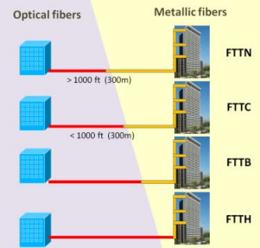

Fig. 1.4: FTTx Access Network

1.1.3 Data Layer
In una città dotata sempre più di sensori e hardware di nuova generazione si rende necessaria una grande potenza di elaborazione dati. E’ allora indispensabile avere una buona infrastruttura, ricca di datacenter, i quali permettono di raccogliere tutti i dati prodotti da gli elementi smart di una città, quali semafori, lampioni, parcheggi, centrali elettriche, di elaborarli velocemente e di consegnarli in tempo reale. Allora, pur restando parte fondamentale dell’infrastruttura i tradizionali datacenter centralizzati, quelli decentralizzati più piccoli e distribuiti su un’intera area urbana saranno un complemento essenziale per la potenza di elaborazione di una smart city.
In particolare, le città più piccole beneficieranno in genere di più data center periferici per consentire alle aziende di raggiungere meglio gli utenti attraverso una latenza minima.
Per evitare il collasso dell’infrastruttura dovuto alla grandissima mole di dati che richiedono una successiva elaborazione, l’Edge Computing sarà sicuramente una soluzione da considerare. Con tale termine, infatti, ci si riferisce all’elaborazione delle informazioni ai margini della rete, cioè dove i dati vengono prodotti. I benefici principali derivanti dall'utilizzo di queste tecnologie sono la riduzione della latenza di elaborazione, che permette risposte in tempo reale, e il risparmio di banda poiché verranno inviate al data center informazioni già elaborate.
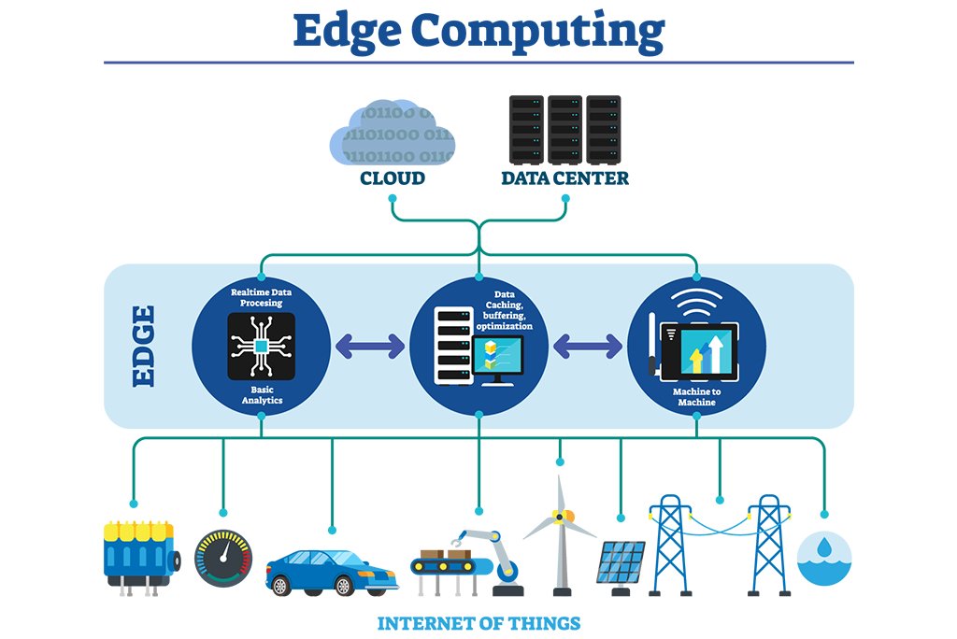
Fig. 1.5: Edge Computing

L’aumento dei data center provocherà un maggior consumo elettrico quindi devono essere trovate delle soluzioni che permettano di ridurre il loro impatto ambientale.
Una prima soluzione potrebbe essere quella di migliorare l’efficienza del server, un’altra, invece, quella di trovare fonti di energia alternative. I nuovi progressi nel raffreddamento a liquido e nell’analisi predittiva aiuteranno inoltre i data center a consumare energia in modo più efficiente, riducendo il loro impatto complessivo sull’infrastruttura e migliorandone le prestazioni.
A tal proposito nel “ITU-T Recommendation L-1300”, pubblicato dal FG-SSC, viene illustrato un nuovo progetto di data center che ne prevede una disposizione in un ambiente esterno al fine di ridurne il consumo elettrico dovuto dall’impianto di raffreddamento.

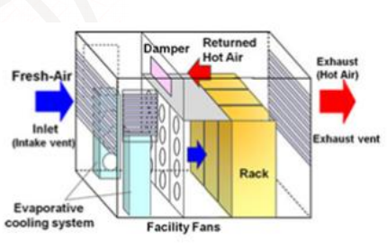
Fig. 1.6: Schematic of prototype container-type data center

I dati viaggiano dai dispositivi, attraverso l’infrastruttura, ai datacenter tramite protocolli di trasferimento dati. Due tra i più importanti sono IP ed Ethernet.

- IP: è il protocollo principale del livello 3 dell’architettura TCP/IP. Le sue caratteristiche principali sono la non affidabilità e l’invio dei dati senza l’instaurazione di una connessione. L’inaffidabilità è data dal fatto che il pacchetto inviato può essere perso, duplicato o consegnato fuori sequenza. Sarà compito di altri protocolli appartenenti ad altri livelli provvedere alla correzione degli errori o al rinvio dei dati. La non instaurazione di una connessione fa si che ogni pacchetto venga trattato in maniera indipendente dagli altri, infatti pacchetti diversi aventi stesso mittente e stesso destinatario possono seguire percorsi diversi, e ciò dipende dall’attuale stato della rete.
Attualmente, lo standard è rappresentato dal protocolli IP versione 4 (IPv4), ma dal 1995 è stata proposta una nuova versione del protocollo nota come versione 6 (IPv6). Il sempre maggior numero di dispositivi connessi ad una rete, in previsione di una città sempre più ricca di servizi, rende indispensabile il passaggio al nuovo protocollo.
Esso risolve infatti il numero ormai insufficiente di indirizzi IP disponibili, i quali identificano ogni dispositivo connesso ad una rete, che passano da 2³² (IPv4) a 2¹²⁸ (IPv6).
Inoltre permette di gestire il traffico in modo best-effort, cioè permette di assegnare ai pacchetti delle classi di servizio a cui saranno associate delle certe priorità.
Infine l’IPv6 rende più sicuro il servizio, infatti col nuovo protocollo verranno rese standard e disponibili alcune primitive per l’autenticazione e la cifratura dei dati.
Nonostante questi vantaggi, il protocollo Ipv6 è ancora poco diffuso, e questo perché una completa migrazione al nuovo protocollo constringerebbe a modificare fortemenete gli apparati di rete esistenti.
Esistono tuttavia delle “isole” in cui il protocollo Ipv6 viene usato, e la tecnica più usata per far fronte all’incopatibilità tra le reti Ipv4 e Ipv6 è quella del Tunneling. Con questa tecnica quando si stabilisce un collegamento point to point tra due host i pacchetti IPv6 vengono incapsulati dall'host sorgente in pacchetto IPv4, inviati nel tunnel e, una volta giunti a destinazione, vengono decapsuati dall'host che li tratta come se fossero comunissimi pacchetti IPv4.

- Ethernet: è una suite di protocolli originariamente sviluppati per realizzare LAN (Local Area Network) ed è ufficialmente standardizzata da IEEE con la serie di specifiche denominate IEEE 802.3.
Mentre in origine il data rate era di 10Mbit/s successive standardizzazioni hanno indrodotto:
- Ethernet 100Mbit/s (Fast Ethernet)
- Ethernet a 1Gbit/s (Gigabit Ethernet)
- Ethernet a 10Gbit/s.
Per i diversi bit rate, il protocollo Ethernet ha standardizzato soluzioni sia in rame che in fibra, tuttavia per Gigabit Ethernet la soluzione in fibra è di gran lunga la più utilizzata.
Sia per Fast Ethernet che per Gigabit Ethernet, si hanno due modalità operative:
- Full duplex: la connessione avviene tra due switch, le porte sono dotate di buffer e le collisioni non sono possibili, quindi non viene utilizzato CSMA/CD ( accesso multiplo tramite rilevamento della portante con rilevamento delle collisioni).
- Half duplex: viene usata per connessioni tramite hub, quindi essendoci possibilità di collisione è richiesto l’uso di CSMA/CD per prevenire i conflitti di trasmissione.

1.1.3 Cyber Security

In una Smart City è necessario che il trasferimento dei dati avvenga in maniera sicura, affidabile, tuttavia la grande complessità dell’infrastruttura, il gran numero dei dispositivi connessi e la grande mole di dati scambiati creano vulnerabilità nel sistema.
Col termine vulnerabilità ci si riferisce in genere a diversi tipi di problemi:
- Attacchi da parte di malintenzionati: le motivazioni sono molteplici e includono guadagno economico, industrial espionage, cyber-warfare, cyber-sabotage.
- Malfunzionamenti casuali.
- Catastrofi naturali.
L’infrastruttura riguardante la sicurezza informatica in una Smart City costituisce la base dell’intero sistema e consiste di un gran numero di funzioni, tra cui disaster recovery, gestione delle chiavi di sicurezza, identity management e valutazione della sicurezza.

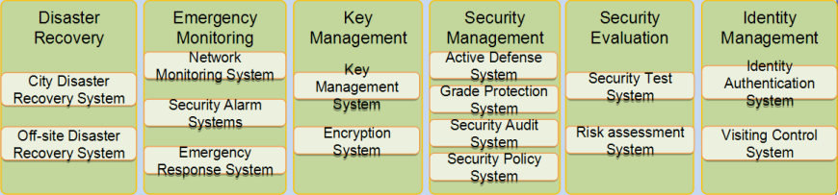
Fig. 1.7: Information Security Infrastructure

Il “Technical Report on Cyber-Security, Data Protection and Cyber-Resilience in Smart Sustainable Cities”, redatto dal FG-SSC elenca delle possibili soluzioni da adottare al fine di garantire la continuità di tutti i servizi presenti in una Smart City.

- Protezione proattiva delle informazioni: consiste nella protezione continuata degli endpoint, dei server interni e nell’implementazione di servizi di backup e recupero dati che permettano di garantire la recuperabilità completa dei dati in caso di incidenti.

- Autenticazione utenti: forti regole di autenticazione permettono alle organizzazioni di proteggere i propri dati verificando l’identità di uno smart device, sistema o applicazione. Ciò previene il collegamento di dispositivi non autorizzati all’infrastruttura.

- CERT (Computer Emergency Response Team): Ogni Smart City dovrebbe far affidamento ai propri CERT nazionali, cioè organizzazioni finanziate generalmente da Enti Governativi, incaricate di raccogliere informazioni a proposito di incidenti informatici su larga scala e di fornire informazioni tempestive su potenziali minacce informatiche che possono recare danno a imprese e cittadini.

- Controllo degli accessi ai confini della rete: controllando tutti gli accessi nella rete esterna si può isolare la rete interna da eventuali attacchi. E’ richiesto l’utilizzo di un firewall, cioè un dispositivo per la sicurezza informatica che permette di monitorare il traffico in ingresso e in uscita utilizzando una serie predefinita di regole di sicurezza per consentire o bloccare gli accessi, e che in caso di azioni sospette può generare l’allarme e fornire informazioni dettagliate per la successiva analisi.

Prevenzione dagli attacchi DDoS (distributed denial-of-service attaccks): un attacco DDoS consiste nell’invio di un grande numero di pacchetti di richieste ad un server, da parte di numerose macchine, costituenti una botnet, al fine di saturarne le risorse e rendenderlo instabile.
Le misure atte a contrastare tale attacco prevedono l’aggiornamento dell’infrastruttura di rete al fine di rendere disponibile una grande larghezza di banda, l’aggiornamento dell’hardware di ciascun server, e l’installazione di un firewall specializzato anti-DDoS.

1.1 Smart City in Italia

Un quadro dell’italia in ambito Smart City viene offerto da rapporto Smart City Index, di EY, società di consulenza mondiale, la quale ha analizzato le 116 città capoluogo italiane utilizzando oltre 470 indicatori.
Quello che si nota è una grandissima differenza di sviluppo tra nord e sud, infatti le città di Sardegna e Sicilia si classificano tutte, ad eccezione di Palermo, nella terza fascia dell’Indice, mentre delle città del sud solo Napoli si trova in prima fascia, e Cosenza e Lecce sono le uniche a non classificarsi in terza fascia.
Segnali positivi si registrano al centro con città quali Firenze che si trova tra le prime 10, e Bologna, città con il maggior tasso di archiviazione di big data con oltre 1000 data set pubblicati.
La maggior parte dei capoluoghi del Nord Italia è distribuita nelle prime cinquanta posizioni. Il litorale romagnolo, per esempio è considerato il più connesso d’Italiam con più di 50Km di spiagge coperte dal servizio Wi-Fi, Milano costituisce l’80% del mercato di sharing mobility in Italia e Brescia ha il teleriscaldamento disponibile per il 70% degli edifici cittadini.
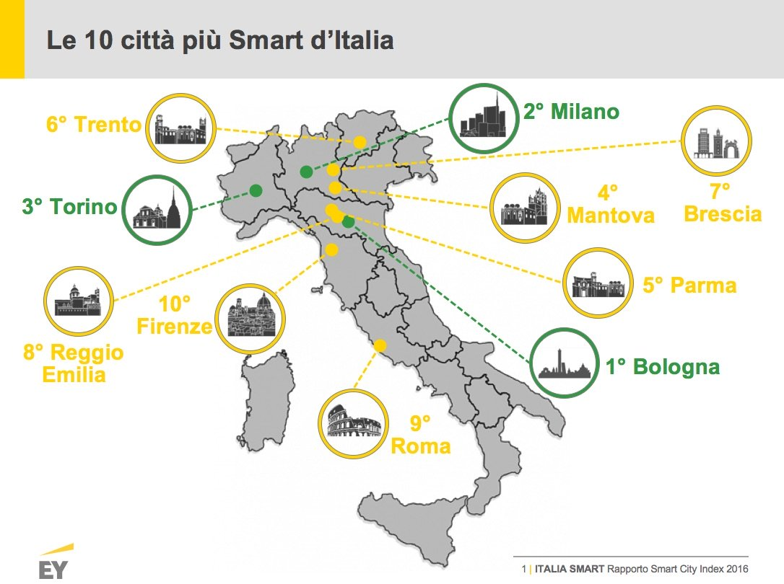

Fig. 1.2: Rapporto Smart City Index 2016.

L’uso dell’ICT e dell’IoT per gestire e coordinare efficacemente le risorse della città viene definito Smart City.

1.3 Mobilità e Trasporti

Le soluzioni riguardanti la mobilità e i trasporti sono molteplici ed hanno come obbiettivo soprattutto quello di ridurre l’inquinamento.
In Europa, città molto attive sono per esempio Barcellona, Lione, Manchester, Monaco, Nottingham e le soluzioni più adottate sono:
- Car sharing, in particolare tramite l’utilizzo di veicoli elettrici
- Costruzione dell’infastruttura per favorire l’e-mobility, per esempio l’integrazione di stazioni di ricarica con l’illuminazione pubblica e la costruzione di green parking.
- Test sulla guida autonoma
- Costruzione centri per la consegna merci tramite veicoli elettrici
- Riduzione del traffico tramite l’intervento sui cicli semaforici per gestire la circolazione delle automobili in modo dinamico.

Capitolo 2

Titolo
Different strategies have been proposed to describe the working principle of IPMC transducers and efforts have been made to move from black box models toward first principle ones, the rationale being that black box models, obtained on the basis of experimental observations, cannot easily be extended to other devices. First principle models, on the other hand, are generally either too complex to be used in practical applications or too simple to guarantee sufficiently accurate predictions.
.....
.....
The model of the IPMC actuator has been divided into two stages as shown in the block scheme in Figure 2.1.

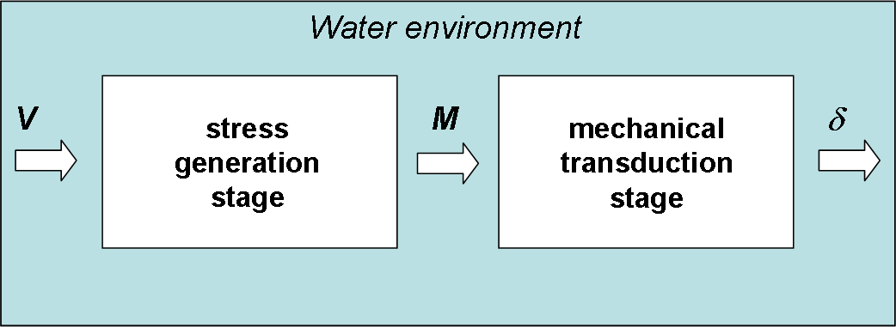

Fig. 2.1: La didascalia va giustificata allineata a sinistra e giustificata a destra se è più lunga di un rigo, altrimenti va centrata.

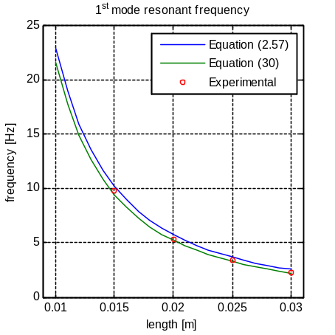  (a) | 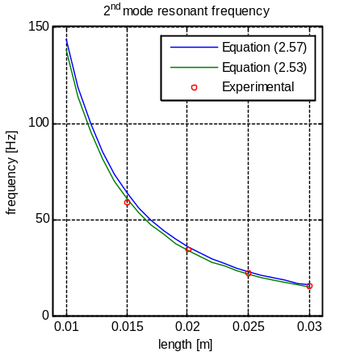  (b)
Fig. 3.13: Questa è una figura composta fatta da una prima (a); e una seconda parte (b).

Tab. IV è un esembio di tabella:

ρ [Kg/m³] | η [Pa s]
Air | 1 | 0.0001
Synthetic fluid | 200 | 0.0002
Deionized water | 997 | 0.0008
Sea water | 103 | 0.0018
Human blood | 1125 | 0.00

Tab. IV. Density and viscosity values of the fluids analyzed in Figure 17.

(a) | 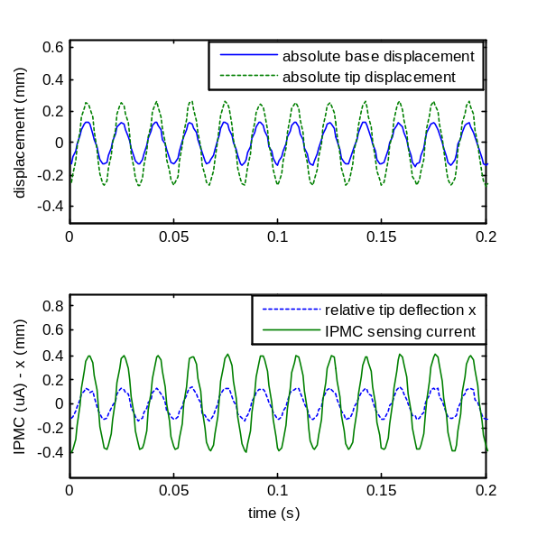
(b)
Fig. 4.15. Le misure debbono sempre avere sugli assi le grandezze e le unità di misura corrispondenti.

Conclusioni

In questo elaborato....

Bibliografia

Kranenburg, Rob & Bassi, Alex. (2012). IoT Challenges. Communications in Mobile Computing. 1. 10.1186/2192-1121-1-9.

Consiglio Nazionale delle Ricerche Istituto di Calcolo e Reti ad Alte Prestazioni, Smart Object e forme di cooperazione, https://intranet.icar.cnr.it/wp-content/uploads/2016/12/RT-ICAR-CS-14-01.pdf

[2] M. Shahinpoor, Conceptual design, kinematics and dynamics of swimming robotic structures using ionic polymeric gel muscles, International Journal of Smart Materials and Structures, vol. 1, pp. 91-94, May 1992. (questo è un contributo su una rivista)
....
....
[10] Newbury K. M., Characterization, Modeling, and Control of Ionic Polymer Transducers, PhD Dissertation, Virginia Polytechnic Institute, Blacksburg, VA, 2002. (questa è una tesi)
[14] Kanno R, Kurata A, Tadokoro S, Takamori T and Oguro K Characteristics and modeling of icpf actuator Proceedings of the Japan-USA Symposium on Flexible Automation, pp. 219–225, 1994. (questi sono gli atti di un congresso)

